Руководство по эксплуатации
Светильник стоматологический

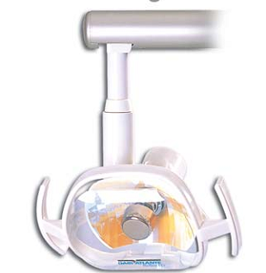


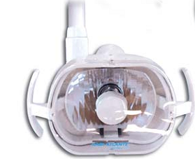
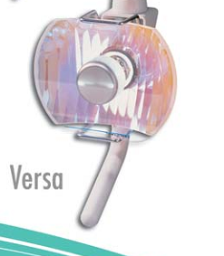





Светильник Versa
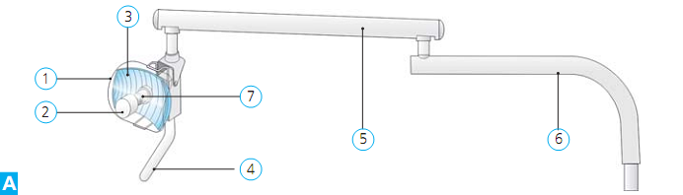

Светильник Reflex LD и (СЕ)
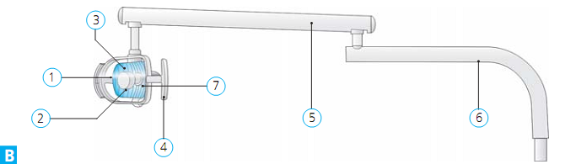



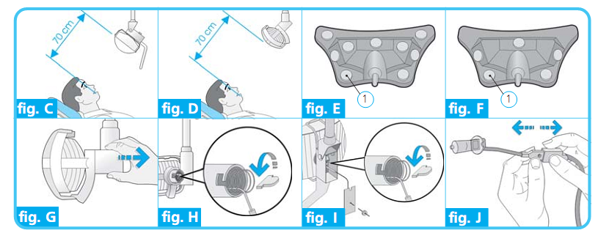

Светильник Верса Светильник Рефлекс ЛД (СЕ)
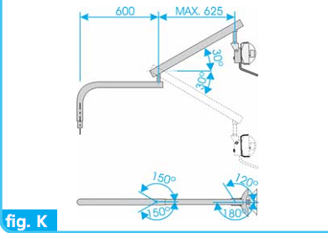
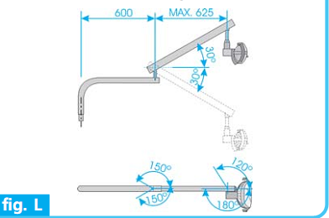

Содержание

Описание
Светильник Versa
Светильники Reflex LD / Reflex CE
Описание оборудования
Монтаж оборудования
Процедуры перед использованием нового оборудования или после длительного простоя оборудования
Позиционирование светильника
Включение светильника с помощью педали управления.
Очистка
Техническое обслуживание
Рекомендации по уходу за оборудованием
Процедура в случае неправильного функционирования оборудования
Даби Atlante Сеть авторизованных сервисных центров
Окончательные рекомендации
Классификация
Гарантия на оборудование.
Технические характеристики
Поиск и устранение неисправностей.

Уважаемый Клиент,
Добро пожаловать!
Перед началом использования Вашего оборудования, обязательно прочтите это руководство очень внимательно.
Важно.
Вся информация, иллюстрации и спецификации, содержащиеся в данном руководстве, основаны на данных, имеющихся во время его официального опубликования. Мы оставляем за собой право делать какие-либо изменения и модификацию оборудования, без предварительного уведомления.

Описание

Светильник Versa (рис. A)

1.Прозрачное защитное стекло
2.Защитный колпачок лампочки
3.Отражатель
4.Ручка перемещения светильника
5.Пантографическое плечо светильника в сборе
6.Штанга
7.Держатель лампочки
Светильник Рефлекс ЛД (СЕ) (рис. B)

1. Прозрачное защитное стекло
2. Защитный колпачок лампочки
3. Отражатель
4. Ручка перемещения светильника
5. Пантографическое плечо светильника в сборе
6. Штанга
7. Держатель лампочки

Описание оборудования
Стоматологические светильники Versa, Reflex LD и Reflex CE были спроектированы и произведены для обеспечения хорошей освещенности операционного поля в стоматологической практике.

Монтаж оборудования

Оборудование должно быть распаковано и установлено уполномоченным производителем или продавцом техником, в противном случае Гарантия будет аннулирована.

Процедуры перед использованием нового оборудования или после длительного простоя оборудования
Перед использованием нового или после длительного простоя оборудования, выполните следующие действия по очистке и обслуживанию, которые описаны ниже в данном руководстве.

Позиционирование светильника

Для достижения максимальной освещенности установите светильник с помощью гибкого механизма (рис. K и L) примерно в 70см от операционного поля (рис. C и D).

Включение светильника с помощью педали управления.
Включите главный выключатель расположенный на станине кресла. Нажмите кнопку (Пункт 1, рис. E и F) на педали кресла, чтобы включить или выключить светильник. Управление светильником может осуществляться и с блока врача и блока ассистента (в некоторых моделях).

Очистка

Обработка и уход за оборудованием
Поверхность оборудования можно обрабатывать чистой мягкой тканью, смоченной в дезинфицирующем растворе.

Техническое обслуживание.
Профилактическое обслуживание.
В целях снижения отказов оборудования и увеличения срока службы, предлагаем Вам приглашать уполномоченного производителем или продавцом специалиста по технической поддержки для проведения регулярного профилактического обслуживания Вашего оборудования.
Ремонт оборудования
В случае выхода оборудования из строя и произошла неисправность, которая не перечислена в разделе "Поиск и устранение неисправностей", предлагаем Вам обратиться в центр технической помощи уполномоченный производителем или продавцом оборудования.

Не пытайтесь самостоятельно производить ремонт оборудования, такие действия могут усугубить проблемы и привести к нанесению вреда Вашему здоровью.

Рекомендации по уходу за оборудованием

Замена лампочки светильника.

Выключите главный выключатель на станине кресла пациента. Убедитесь в том, что лампочка остыла. Вручную отвинтите винт крепления и снимите заднюю крышку (рис G). Нажмите и поверните рычаг фиксации лампочки и пружины против часовой стрелки (рис. H и I).
Отключите кабель от лампочки и достаньте старую лампочку (рис. J). Вставьте новую лампочку и соберите светильник в обратной разборки последовательности.
Не дотрагивайтесь пальцами до стекла лампочки. В случае, если контакт произошел, протрите её салфеткой, смоченной в спиртовом растворе. Проверьте, находится ли лампа накаливания в вертикальном положении в том же направлении, что и грани на отражателе.

Срок службы лампочки
Срок службы лампочки около 400 часов, но примерно 3% из них выходят из строя до окончания этого срока.
Замена предохранителя
Замена предохранителя должна производиться уполномоченным
техническим персоналом.

Процедура в случае не правильного функционирования оборудования
В случае, если оборудование неисправно, в первую очередь проверьте не указана ли эта неисправность в разделе "Устранение неполадок". Если проблема не может быть решена, отключите оборудование от источника питания, розетки и обратитесь в авторизованный технический центр помощи.
Dabi Atlante Сеть авторизованных сервисных центров
Установка и техническое обслуживание оборудования должны производиться уполномоченными продавцом или производителем центрами технической помощи, в противном случае гарантийные обязательства аннулируются. Для получения информации о центрах технической помощи обратитесь к продавцу

Окончательные рекомендации
В целях нормальной работы и продлевания срока эксплуатации вашего оборудования, рекомендуется использовать только оригинальные запасные части, которые изготовлены, в соответствии с техническими нормами завода-изготовителя. Кроме того, пользоваться услугами центров технической помощи, специалисты которых прошли обучение монтажу и ремонту Вашего оборудования на заводе изготовителе.

Классификация
• В соответствии со стандартом IEC 60601-1: Класс I,
Тип B - кратковременные операции.
• В соответствии с директивой 93/42: Класс I.

Гарантия на оборудование.
Гарантийный период составляет 12 месяцев от даты продажи оборудования. При продаже за пределами Бразилии, "Гарантийные условия" являются ОТВЕТСТВЕННОСТЬ местных представителей.

Технические характеристики
Характеристики | Светильники Верса, Рефлекс ЛД (СЕ)
Освещенность поля  Галогенная лампа  Варианты установки  Напряжение  Частота  Предохранитель  Потребляемая мощность  Освещенность | Пятно 8x16см на дистанции 70см  H3 12 V.A.C. 55W  Крепление на пантографическом плече  12 V.  50/60HZ  6A - расположен на кресле  75VA  6000 до 22000 LUX

Поиск и устранение неисправностей

Проблемы | Причины | Решение
Светильник не включается | Нет питания в сети | Проверьте напряжение в сети
Светильник не включается | Главный выключатель выключен | Включите
Светильник не включается | Перегорела лампочка | Замените её

